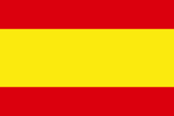
HOLA | HEI | SVEIKI | HALLO | CIAO | HELLO
ADIÓS | NÄKEMIIN | SUDIE | FREILOS | ADDIO | GOOD BYE
GRACIAS | KIITOS | ACIÜ | DANK | GRAZIE | THANK YOU
BUENOS DÍAS | HYVÄÄ  HUOMENTA | LABAS  RYTAS | GUTEN MORGEN | BUONGIORNO | GOOD MORNING
POR FAVOR | OLE HYVÄ | PRASAU | BITTE | PER FAVORE | PLEASE
COLEGIO | KOULU | MOKYKLA | SCHULE | SCUOLA | SCHOOL

